注意事项:
- 此网站采用artTemplate数据渲染而成,因此需要开启本地服务器
- 打开电脑命令行工具,或者在开始窗口搜索”CMD”
- 在命令行中cd到此文件夹,Enter
- 在命令行中输入node server.js,Enter,效果如图
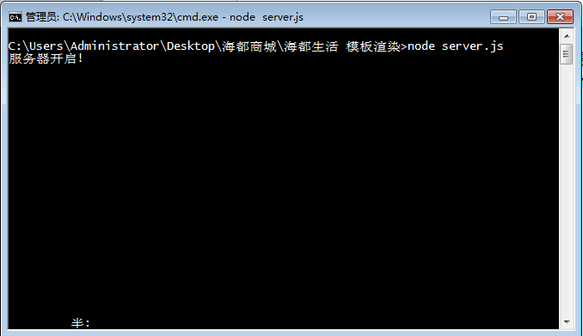
- 然后打开浏览器在网址栏输入127.0.0.1:3000即可浏览该项目

--汪中杰
(U世界的V梦想)

